Сценарий осеннего праздника
для детей средней группы

2013 год

из опыта работы музыкального
руководителя Кучеренко Н

Сценарий осеннего праздника для средней группы
«Осень в гости к нам идёт»
Герои: Осень (взрослый),
Дети:
Сторож-Ваня,
Петух,
Арбуз,
Морковка,
3-и Капусты,
3-и Зайца,
Коза
Дети входят в зал и строятся полукругом.
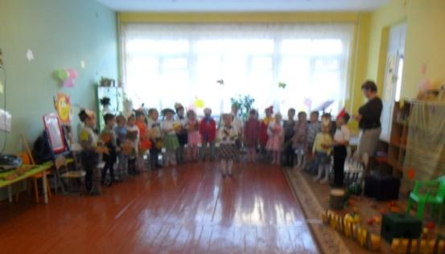

1 ребенок:
Заглянул сегодня праздник в детский сад,
Чтоб порадовать и взрослых и ребят!
2 ребенок:
Осень золотая, кто тебе не рад?
Весело играя, встретим листопад!
3 ребенок:
Давайте Осень позовём,
Ей дружно песенку споём!

Песня «Праздник осени в лесу».
(Выходит Осень)
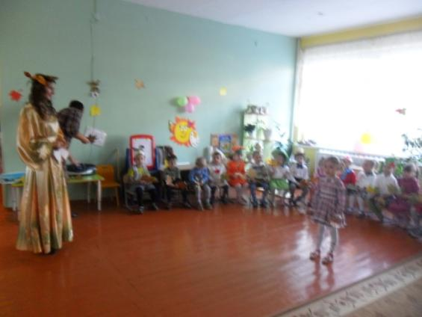
Осень:
Вы обо мне? Как рада я! Поклон вам до земли, друзья!
Подарила я деревьям праздничный наряд.
Посмотрите, как листочки золотом горят!
Под вальс мы будем с листьями кружится,
И долго – долго в группе веселиться!

1 ребенок:
Листик, листик вырезной
Солнышком окрашеный.
Был зелёный ты весной,
А теперь оранжевый.

2 ребенок:
Ты на дереве висел лишь сегодня утром,
А теперь вдруг полетел с ветерком попутным.

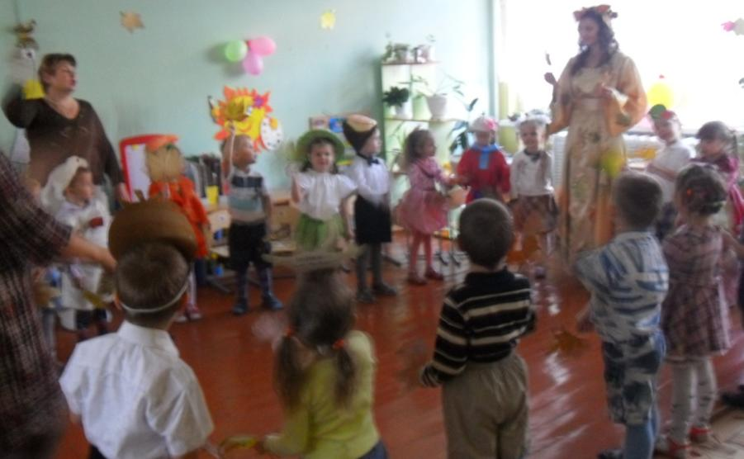

Песня «Танец с осенними листочками»

Осень:
Ребята, посмотрите, кажется, дождь собирается.
Жаль, что детям дождик
Расти, не помогает,
Но зато он с нами весело играет.
Как же он играет, дети?
Мне, пожалуйста, ответьте!

Ребенок:
В прятки мы играем с дождиком – дождём
Ищет он меня, а я прячусь под зонтом!

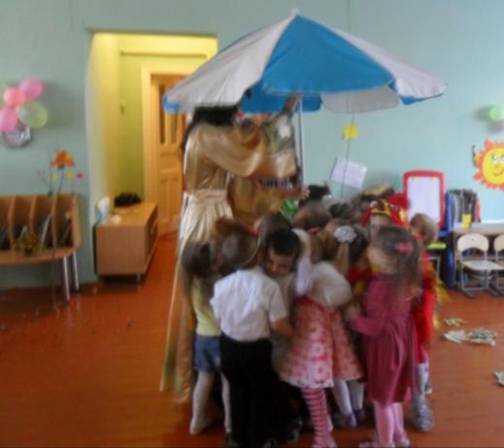

Игра «Солнышко и дождик»
Песня «Дождик»

Ведущая:
Ребята, посмотрите, дождь закончился. А после дождя вырастает много, много разных грибов.
На нашей полянке выросли грибы съедобные (подберёзовики, подосиновики, рыжики, белые) и несъедобные (мухоморы). Вот сейчас мы пойдём и грибочки соберём, но только мухоморы в своё ведёрко класть не будем.
Конкурс «Собери съедобные грибы»
Ведущая:
А сейчас мы с вами отправимся в наш огород.
А у нас в огороде урожай растёт.
Но сюда не слишком смело,
Кто-нибудь зайдёт,
Здесь есть сторож молодой,
Ходит он всегда с метлой.
Сторожит он свои грядки,
Очень любит он порядки.
Вот он, кажется, идёт, в свой любимый огород.
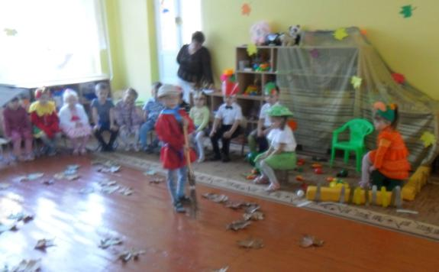

Ваня: (с метлой)
Ох, трудна моя работа,
Ох, болят спина и бок.
Ох, устал я отчего-то
Эх, пойду, вздремну часок! (Ваня садится дремать на пенёчек)
(выходит арбуз, садится на корточки, а возле него важно ходит петух)

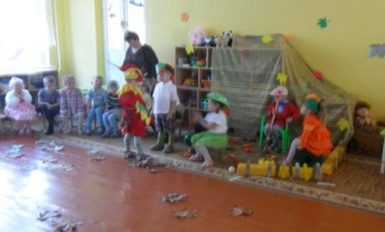
Петух:
Вот и я, Петух Петрович, ко-ко-ко, хозяев нет.
Хорошо, когда на грядке, для тебя готов обед!
Арбуз (встает):
Я – арбуз, я – толстяк,
А мой вкус знает всяк.
А давай, Петя, соревноваться.

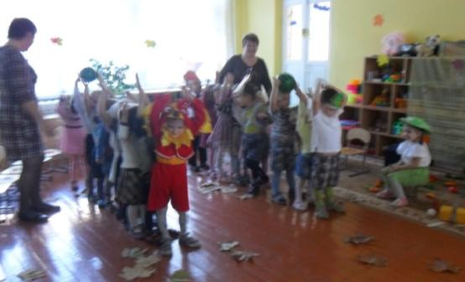

Игра «Чья команда быстрее передаст арбуз (мяч)».

Петух:
Поиграли мы на славу, а теперь пошли со мной.
(садятся на стульчики)

Ведущая:
Вот и ещё гость идёт в огород, пока сторож спит.
(Морковь выходит, садится на корточки)

Коза:
Вот и я, Коза Козловна, ме-ме-ме, хозяев нет.
Хорошо, когда на грядке, для тебя готов обед!

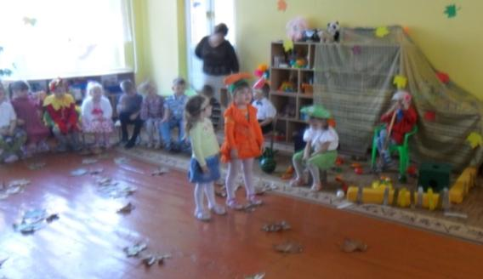

Морковь (встает):
Я морковка сладкая выросла на грядке.
Я листву на солнце грела, покраснела и созрела.
Только так тебе не дамся, отгадай детей загадки!
1 Ребенок: Красная девица, сидит в темнице, а коса на улице. (Морковь)
2 Ребенок: Сидит дед, в сто шуб одет, кто его раздевает, тот слезы проливает. (Лук)
3 Ребенок: Сто одежек и все без застежек. (Капуста)
(морковь и коза уходят)
Капуста садится на огород.
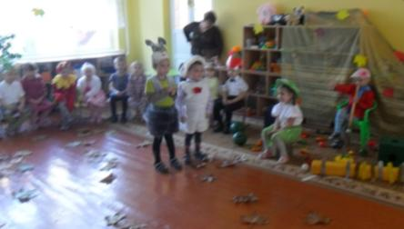
Под музыку прыжками выходят 2 зайца.
1-ый Заяц:
Повезло и мне Зайчишке, я попал тут в огород.
Здесь нет, кажется хозяев, длинноухие, вперед!
2-ой Заяц:
Зайцы, посмотрите, разрослась на грядке,
В огороде густо белая, большая, сочная капуста.
1-ая Капуста:
Я капуста белая, вкусная и спелая.
2-ая Капуста:
Я дождями умывалась,
В триста платьев одевалась.
3-я Капуста:
Вот какая я – Капуста,
Вот листочки сидят густо!

Ведущая:
Вот так огород, сколько на нём овощей уродилось. Зайчишки, капуста, овощи, становитесь в хоровод, мы споём про огород.
Песня – хоровод «Вот, какой огород»
Ведущая:
Вот, и Ваня наш проснулся.
Потянулся, оглянулся.
Ваня:
Где морковь и где капуста?
Лук исчез, пропал салат,
Ой, беда, на грядках пусто,
Не поймешь, кто виноват…
Петух:
Ку-ка-ре-ку! Не тужи, голубчик Ваня!
Ни к чему так горевать!
Мы пришли к тебе сегодня
Праздник радостный встречать.
Все участники:
Но ты, все же, должен знать:
Если взялся охранять, так не надо засыпать!
Ведущая:
Урожай собрали дружно,
Поплясать теперь нам нужно!

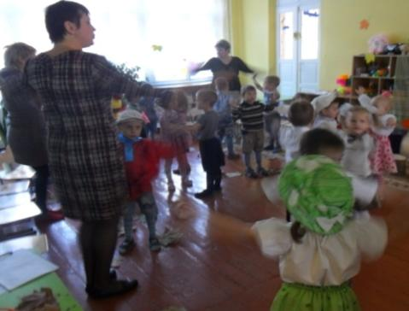

Танец в парах.
Ведущая:
Осень дарит нам подарки: фрукты, овощи, грибы.
И за все, конечно, очень благодарны мы!

Осень:
Как весело было на вашем празднике – повеселили, порадовали меня, но и я в долгу не останусь. Приготовила для вас я угощение!
Выносит корзину с фруктами.

Осень: Угощенье принимайте, про меня не забывайте!
Ведущая:
Спасибо, Осень за подарки, что ты ребятам принесла.
Тебя мы в гости долго ждали.
Прекрасна осени пора.
Осень уходит.

